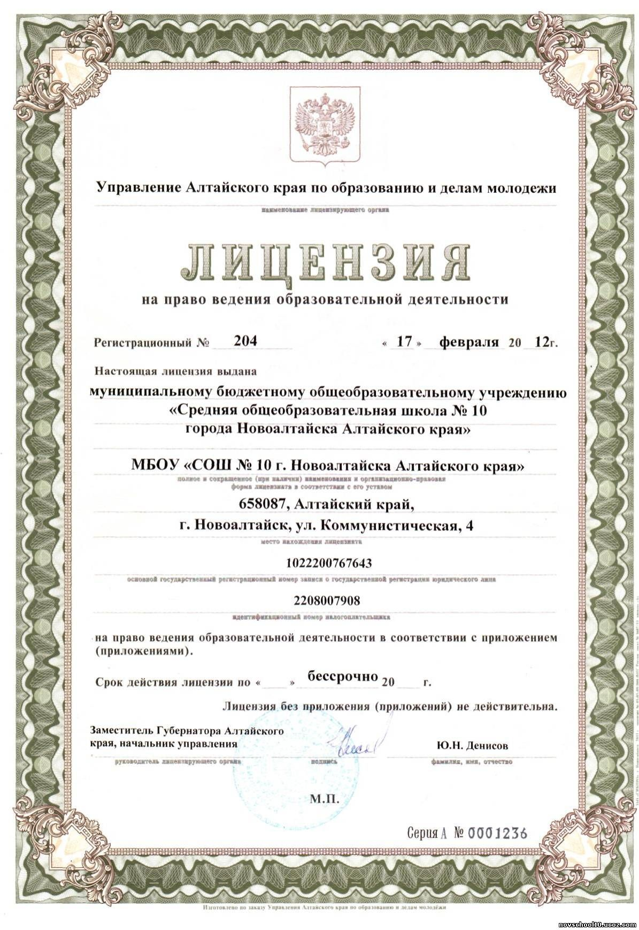 | Управление Алтайского края по образованию и делам молодежи  ЛИЦЕНЗИЯ  на право ведения образовательной деятельности  Регистрационный № 204 17 февраля 2012 г.  Настоящая лицензия выдана:  МУНИЦИПАЛЬНОЕ БЮДЖЕТНОМУ ОБЩЕОБРАЗОВАТЕЛЬНОМУ  УЧРЕЖДЕНИЮ "Средняя общеобразовательная школа №10 города Новоалтайска Алтайского края"  сокращенное название: МБОУ "СОШ№10 г.Новоалтайска Алтайского края"  место нахождения: г. Новоалтайск, ул. Коммунистическая, 4  государственный регистрационный номер: 1022200767643  ИНН: 2208007908  на право ведения образовательной деятельности по в соответствии с приложением (приложениями).  Срок действия лицензии: бессрочно  Лицензия без приложения (приложений) недействительна.  Заместитель Губернатора Алтайского края,  начальник управления Ю.Н. Денисов  Серия А №0001236

